Estudio de Mercado y Plan de Marketing

Datos identificativos del proyecto

Nombre y apellidos del alumno o alumna
FRANCISCO VILLA GONZÁLEZ

Breve descripción del proyecto
(Tiene como finalidad recordar al tutor o tutora las referencias básicas del proyecto: idea de negocio, nombre de la empresa ...)

La idea es la implantación de un sistema de citas previas en los diferentes negocios, o empresas que lo requieran. El nombre de la empresa es Cita Previa.

1. Diagnóstico de la situación inicial

Caracterización general del sector de actividad

Código y literal de CNAE correspondiente a la actividad
6201 | Actividades de programación informática

Interesa conocer cómo está evolucionando el sector. En esta fase tomaremos como referencia el mercado global, puesto que nuestra empresa probablemente tendrá un carácter local, no debemos ir más allá del ámbito nacional. En concreto habrá que caracterizarlo en cuanto a: tamaño, tasa de crecimiento, tipología de empresas, momento del ciclo de vida del mercado, tipo de competencia, existencia de empresas líderes o de barreras de entrada y cualquier otro dato de interés.

El tamaño del mercado es muy amplio, ya que se pueden incluir todas las empresas u organizaciones que necesiten la existencia de un sistema de citas previas.
La tasa de crecimiento por un lado es alta, ya que casi todas las empresas van a necesitar un sistema de citas previas, pero por otro lado, al estar bajo la influencia de la pandemia del Covid, también habrá muchas empresas que cierren por la crisis. Si bien es cierto, una vez superada esta crisis la aceptación de citas previas para la población será mayor.
La competencia será muy alta, ya que muchas empresas y organizaciones ya tienen un sistema que les haga esta función, y para las que no lo tienen, hay grandes empresas dedicadas al desarrollo de software que podrían implantar este sistema.
Creo que una de las contras que tiene este negocio de citas previas es la cantidad de barreras de entrada, tanto por otras empresas líderes en el desarrollo de software, como el excepticismo de la población y muchos negocios a tener un sistema de citas previas.

Consumidores

Definir el segmento de mercado al que se dirige la empresa, su «target group» y las razones que motivan el consumo.
Identificación de quiénes intervienen el proceso de compra: Prescriptores, influenciadores, etc.

La aplicación de citas previas, va tanto dirigido a empresas pequeñas o medianas como a instituciones públicas o privadas.
Ejemplos: empresa pequeña→Peluquería, empresa mediana→franquicias como Dentix. Instituciones como ayuntamientos o centros de salud públicos o privados.

Los que intervienen en el proceso de compra son los propietarios o gerentes de las distintas empresas u organizaciones.

La demanda

Se trata de cuantificar la demanda en términos globales (unidades consumidas y/o cifra de ventas) por nuestro mercado de referencia . Se trata de tomarle el pulso al consumo. Es importante determinar tanto el mercado real como el potencial, la diferencia entre ambas magnitudes nos informa del hueco de mercado disponible. .

Es posible que no dispongas de toda la información para tu ámbito de actuación geográfica, en ese caso puedes extrapolar los datos obtenidos de ámbitos territoriales más amplios. Siempre es importante conocer qué está sucediendo en el entorno general, que puede estar marcando una tendencia que tarde o temprano nos afectará.

Según el Instituto Nacional de Estadística el índice de cifra de negocios del sector servicios (que es al que mayoritariamente está destinada mi aplicación) ha caído un 7,7%, y los locales en el sector servicios son 16.271.
También habría que fijarse en el sector de comercio, donde la cifra de negocios ha subido un 2.7% y el número de locales es de 9.661
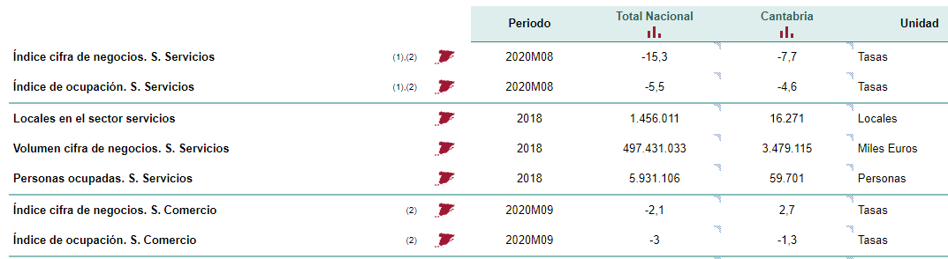
No he encontrado más información sobre la facturación de las empresas de programación informática.

Proveedores e Intermediarios
Señala las características más relevantes de estos agentes del mercado para tu negocio según lo que hemos comentado en la Unidad de Trabajo.

Por las características de le empresa de citas previas, al ofrecer un servicio creado por nosotros mismos, no necesitamos ningún tipo de proveedor, salvo el proveedor que nos proporciona internet, y el proveedor donde vamos a comprar los equipos para montar la empresa (ordenadores, impresoras, etc).

Competencia

Es posible que pienses que tener competencia es una desventaja, pero si sabes sacarle provecho, tener competencia te librará de cometer muchos errores. Identifica tu competencia, estudiála para aprender de ella, para identificar sus puntos débiles y superarla. Resume en este apartado la información que puedas localizar sobre tu competencia directa: Nombre, ubicación, servicios prestados, precios, tamaño, ventajas competitivas, debilidades, etc..

Al tratarse de un servicio que se puede dar indistintamente donde se localicen las empresas o clientes, al buscar por internet me he dado cuenta que hay mucha competencia y muy completa. Por citar algunas:

https://www.timify.com/es-es/: Es un software de reservas online.
https://www.reservio.com/es/ : Aplicación gratuita de gestión de reservas.
https://www.setmore.com/es :Programación gratuita de citas y plataforma de pagos.

Casi todas tienes una versión gratuita o de prueba y la versión pro o Premium (de pago), que añade funcionalidades. Tienen una demo para poderla probar y ver.

En cuanto a las versiones de pago timify en su versión Premium cuesta 25euros al mes.
En reservio el primer mes es gratis y después 8 euros al mes en su versión más económica.

Creo que por su simplicidad www.reservio.com/es/ es a la que más se asemejaría mi negocio. Por lo tanto es una buena opción para comparar.

Conclusiones: diagnóstico de la situación inicial

Realiza una valoración de la información recogida.

Una vez investigado el mercado, la oferta y la demanda, veo que es un nicho de mercado que ya está explotado, y que hay mucha competencia y muy diversa, si bien el servicio de nuestras Citas Previas si que se podría introducir en el mercado mediante la sencillez de la aplicación y la cercanía de trato con el cliente. Mediante un trato un poco más personalizado y un buen servicio post-venta creo que hay posibilidades de introducirse en el mercado, aunque también veo sus dificultades.

Referencias al material consultado para la realización del apartado

No te olvides de incluir las fuentes de información que has utilizado como notas al final de documento. Si se trata de documentos publicados en Internet, por favor incluye el enlace .

2. Definición de la misión y establecimiento de objetivos

Misión

Desarrollar, implantar y mantener la aplicación informática de Citas Previas, garantizando a nuestros clientes un trato personalizado y cercano, y un buen servicio postventa, así como una buena opción económica para este sistema.

Objetivos

Crear una aplicación sencilla de utilizar y barata.

3. Estrategias de Marketing Mix

El producto
- Descripción de los tres niveles de diseño del producto:
Básico
Real: Diseño, calidad, marca, logo, envase, etiquetado. Si lo que ofreces es un servicio, sustituye los apartados referidos al envase por todo lo que tiene que ver con la presentación del servicio: decoración, uniformes, etc..
Aumentado: Servicios de apoyo y ventajas asociadas al consumo

- Etapa del ciclo de vida en la que se encuentra el producto y estrategia a seguir.

Básico: Desarrollo de aplicación sencilla para Citas Previas.
Real: Instalación y configuración de la aplicación en el cliente.
Aumentado: Servicio post-venta personalizado.

El precio
Aunque de momento no tienes información respecto a tus costes si que puedes fijarte una estrategia a seguir (revisa el documento sobre los distintos métodos de establecimiento de precios). Investiga los precios de la competencia para tenerlos como referencia. Justifica tu respuesta.

Según los precios que he visto en la competencia más parecida a la mi aplicación:
https://www.reservio.com/es/precios/
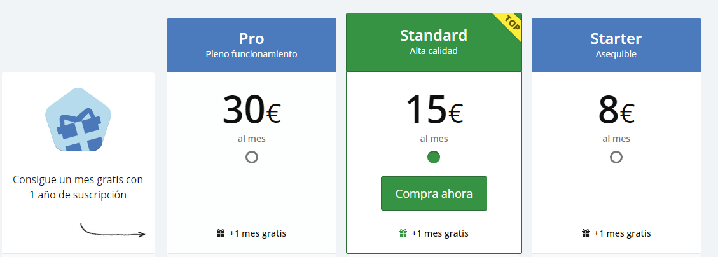

Sería una tabla de precios como la anterior pero solo con dos opciones, por ejemplo la de 8 euros y la de 15 euros.
La de 8 euros te permitiría hacer 200 citas al mes, y la de 15 euros seria ilimitada.

Distribución

Selecciona los canales de distribución y el tipo de distribución que vas a realizar (intensiva, selectiva o exclusiva). Es importante también que definas la localización, especialmente si se trata de un servicio. Si te animas puedes incluir un mapa con la ubicación de tu empresa. Razona todas tus decisiones.

Tendríamos una distribución directa y extensiva, ya que intentaríamos distribuir nuestro servicio en cualquier sector y establecimiento comercial.
La localización si que es importante , ya que una de nuestra identidad será la cercanía y el buen trato con el cliente post-venta. Entonces ubicaríamos el negocio en principio en la misma localidad donde intentamos colocar nuestros servicios.

Comunicación
Revisa las dos presentaciones que se incluyen este epígrafe de la unidad de trabajo.
Tienes que : Identificar la audiencia objetivo, los objetivos de la campaña, el mensaje, los medios o canales y las herramientas.

A la hora de seleccionar los medios ten en cuenta tanto tu ámbito geográfico como las costumbres de tus clientes.

Creo que las dos principales formas de comunicación será el boca a boca por la buena relación con nuestros clientes y por internet. La audiencia serán las empresas locales y como objetivo darnos a conocer.
Publicidad: Publicidad en el periódico local, buzoneo, publicidad en la radio local.
Promoción: Ofertas especiales por contratar un año, y ofertas temporales para probar la aplicación

4. Presupuesto

Tendrás que investigar un poco más para resolver este apartado. Internet te puede resultar de gran ayuda.

Nuestro presupuesto no será muy elevado ya que se trata sobre todo de publicidad local.
Anuncio mensual el en periódico local: 2100 euros (https://cmvocento.com/wp-content/uploads/sites/3/2019/03/Tarifas_DM_2019.pdf)
Publicidad en la radio local: 900 euros/mes cuña. (https://www.oblicua.es/publicidad/publicidad-en-cadena-ser-torrelavega-en-torrelavega.html)
Hosting y posicionamiento web:100 euros/año
Impresión de folletos para buzoneo: 300 euros.

Consulta el epígrafe «Mercado» de la UT 3
El mercado de referencia es el conjunto de individuos que consumen el producto, el mercado real o actual.

